Projekttage mit Prost:
Stiegl-Lehrlinge brauen eigenes Bier

• Geschmackvolles Gemeinschafts-Projekt in der Stiegl-Lehrlingsakademie
• Lehre mit Mehrwert im Salzburger Familienunternehmen

Salzburg, 19. Februar 2026: Im Rahmen der jährlichen Schwerpunkttage der Stiegl-Lehrlingsakademie lautete das heurige Projektthema: Wir brauen unser eigenes Bier! Diese Aufgabe haben die jungen Talente der Stiegl-brauerei nicht nur mit Bravour gemeistert, sondern dabei auch Teamgeist, Professionalität und vor allem guten Geschmack bewiesen.

An zwei Seminartagen haben sieben Lehrlinge aus den verschiedensten Arbeitsbereichen der Stieglbrauerei – vom IT-Techniker über den Brau- und Getränketechniker bis hin zur Köchin – ihr eigenes Bier kreiert und gebraut. Dabei wurde unter der fachkundigen Anleitung von Markus Trinker, Stiegl-Kreativ-Braumeister, der gesamte Brauprozess durchlaufen – vom Einmaischen über das sorgfältige Einwiegen vom Hopfen bis hin zur Verkostung der angestellten Würze im Gärtank. Der gesamte Herstellungsprozess wurde den Lehrlingen dabei Schritt für Schritt detailliert erklärt. Außerdem haben sich die jungen Stiegler auch damit beschäftigt, was es aus Marketing-Sicht beim Bier zu beachten gilt. „Es war cool, mal über den Tellerrand des eigenen Arbeitsbereichs schauen zu können. Außerdem war es sehr nett, Leute aus den anderen Bereichen kennenzulernen und mit ihnen zusammenzuarbeiten. Und natürlich ist unser Bier, das wir gemeinsam gebraut haben, super geworden. Ein New England IPA, das trüb ist und fruchtig-hopfig schmeckt und überhaupt nicht bitter“, erzählt Carina Wierer, die eine Lehre zur Restaurantfachfrau absolviert.

Lehre bei Stiegl

Österreichs führende Privatbrauerei eröffnet jungen Menschen eine Vielzahl an beruflichen Möglichkeiten in Geschäftsfeldern wie der Brauerei, im Getränkehandel, in der Gastronomie oder am Stiegl-Gut Wildshut. Lehrberufe wie Koch und Köchin, Restaurantfachfrau und -mann, Hotel- und Gastgewerbeassistent:in, Betriebslogistikkauffrau und -mann, Finanz- und Rechnungswesenassistent:in, Bürokauffrau und -mann, eine Lehre im IT-Bereich und natürlich als Brau- und Getränketechniker:in bilden die Grundlage für einen erfolgreichen Karriereweg. „Bierbrauen ist das, was unsere Kernkompetenz ausmacht. Umso schöner ist es, wenn unsere Lehrlinge in ihrem Projekt selbst die Besonderheiten dieses handwerklichen Prozesses erleben können. Dabei kommen sie unserem Produkt so nahe wie kaum anderswo: Sie erleben, wie viel Sorgfalt, Können und Tradition im Brauen steckt. Das stärkt nicht nur das Verständnis für das Handwerk, sondern auch die Identifikation mit Stiegl – und wenn am Ende sogar ein eigenes, fein abgestimmtes Bier entsteht, ist das ein besonders wertvolles Highlight“, freut sich Personalleiterin Kerstin Vockner über das Engagement der jungen Stiegler:innen.

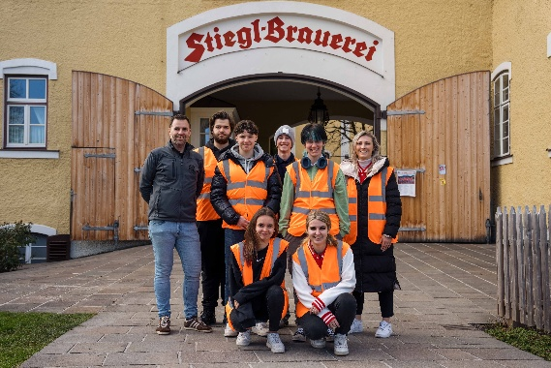

Pressebild 1:

An zwei Seminartagen haben die Jung-Stiegler gemeinsam mit Stiegl-Kreativ-Braumeister Markus Trinker (links außen) und

Larissa Lugstein, Stiegl-Personalabteilung (rechts außen) ihre vielseitigen Talente unter Beweis gestellt.

Bildnachweis: Stiegl/Haslauer, Abdruck honorarfrei!

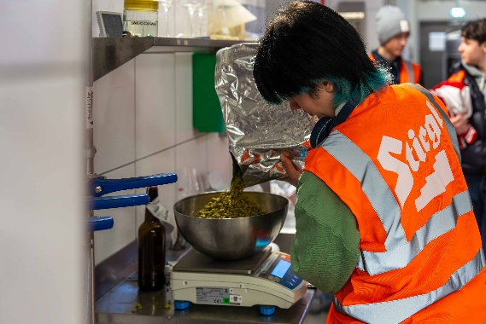

Pressebild 2:

Im Zuge der Stiegl-Lehrlingsakademie brauten die Lehrlinge heuer ihr eigenes Pale Ale – und mussten dafür kräftig mitanpacken. Hier zum Beispiel beim Hopfen einwiegen.

Bildnachweis: Stiegl/Haslauer, Abdruck honorarfrei!

Rückfragen richten Sie bitte an:

Stiegl-Pressestelle, Mag. Alexandra Picker-Rußwurm

Picker PR – talk about taste, Tel. 0662-841187-0,

E-Mail office@picker-pr.at,

www.picker-pr.at
